MITGLIED WERDEN IN EINER STARKEN GEMEINSCHAFT

Name, Vorname
Straße, Hausnummer
PLZ / Wohnort Telefon
Geburtsdatum |  | E-Mail
Ich möchte das Deutsche Rote Kreuz als Mitglied fördern mit

einem Jahresbeitrag von 24,- Euro (Mindestbeitrag) kostenlose Mitgliedschaft für aktive Mitglieder
(Sollte ich die Bedingungen für eine kostenlose Mitgliedschaft
nicht oder nicht mehr erfüllen, falle ich automatisch
in eine Mitgliedschaft mit Mindestbeitrag.)

einem Jahresbeitrag von __________ Euro

(Bitte tragen Sie Ihren individuellen Jahresbeitrag ein,
für den Sie sich entschieden haben.)

Datum |  |  |  | Unterschrift
Wir freuen uns, wenn Sie unseren Verwaltungsaufwand minimieren und uns eine Lastschriftvollmacht erteilen:

Ich ermächtige den DRK Kreisverband Nordwestmecklenburg e.V. bis auf Widerruf, meinen jährlichen Mitgliedsbeitrag mittels Lastschrift von meinem Konto einzuziehen.

BIC |  |  |  | IBAN
Name und Anschrift des Geldinstitutes
Datum |  |  |  | Unterschrift des Kontoinhabers
Ja, ich möchte dem DRK Kreisverband Nordwestmecklenburg e.V. beitreten.
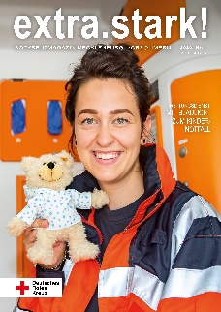

4 x jährlich
erhalten Sie GRATIS die
aktuelle Ausgabe des
Rotkreuzmagazins
„extra.stark!“

DRK Kreisverband Nordwestmecklenburg e.V. Mitgliederbetreuung Frau Ingelore Jeron - Tel. 03881-75 95 19 Pelzerstraße 15 - 23936 Grevesmühlen

